**Análise Escolas Florianópolis**

Figura 1: Número de suspeitos por escola

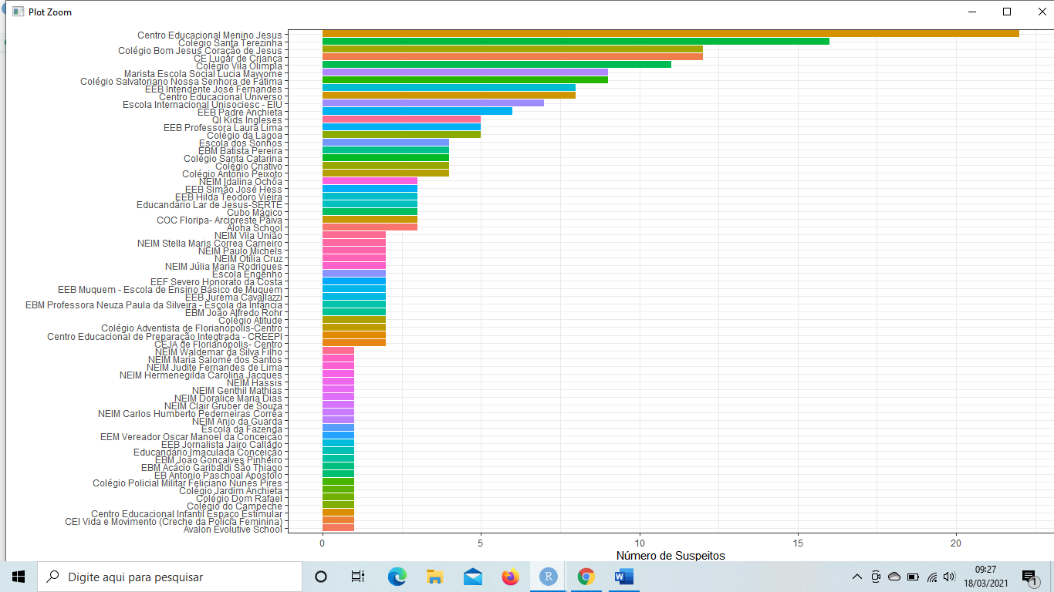

Figura 2: Número de casos confirmados por escola

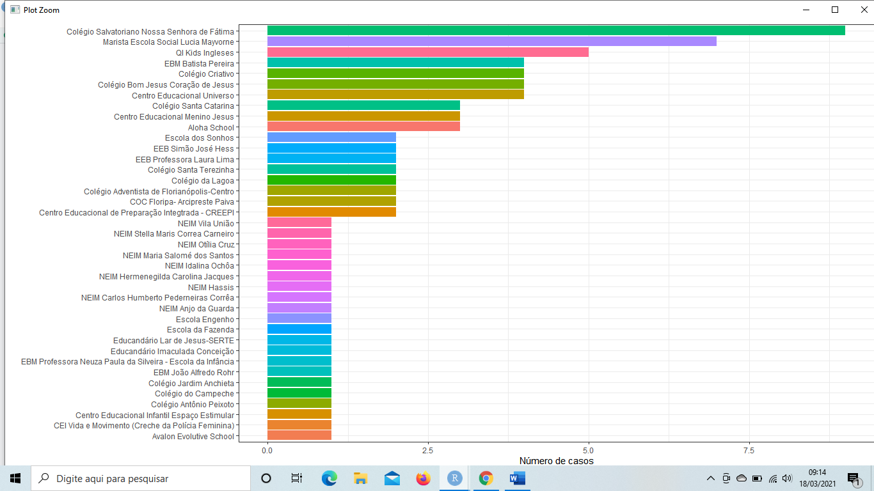

Figura 3: Série histórica de suspeitos de todas as escolas

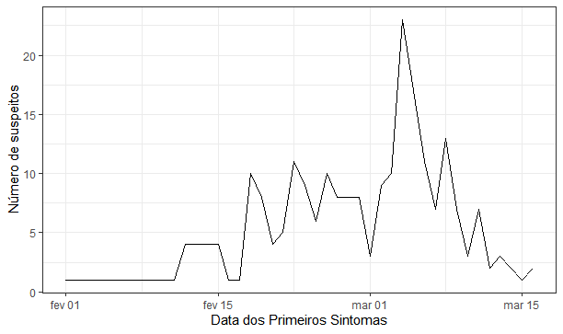

Figura 4: Série histórica de suspeitos por escola

Figura 5: Série histórica de casos de todas as escolas

Figura 6: Série histórica de casos por escola

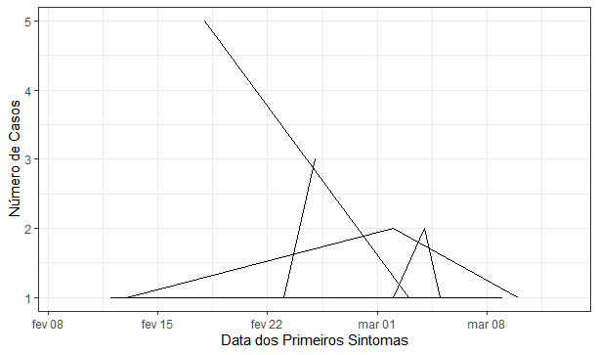

Percebe-se que não há um padrão na análise destas séries históricas. É importante destacar que a base de dados apresenta falhas. Foram descartados da análise 214 casos/suspeitos por falta de preenchimento da data de início de sintomas. Sendo assim, a análise foi realizada com dados de 362 casos/suspeitos, ou seja, uma perda de 37% de dados.

|  |  |  |  |
| --- | --- | --- | --- |
| **ESCOLA** | | **CASOS_ESCOLA** | |
| Aloha School | | 3 | |
| Avalon Evolutive School | | 1 | |
| CEI Vida e Movimento (Creche da Polícia Feminina) | | 1 | |
| Centro Educacional de Preparação Integtrada - CREEPI | | 2 | |
| Centro Educacional Infantil Espaço Estimular | | 1 | |
| Centro Educacional Menino Jesus | | 3 | |
| Centro Educacional Universo | | 4 | |
| COC Floripa- Arcipreste Paiva | | 2 | |
| Colégio Adventista de Florianópolis-Centro | | 2 | |
| Colégio Antônio Peixoto | | 1 | |
| Colégio Bom Jesus Coração de Jesus | | 4 | |
| Colégio Criativo | | 4 | |
| Colégio da Lagoa | | 2 | |
| Colégio do Campeche | | 1 | |
| Colégio Jardim Anchieta | | 1 | |
| Colégio Salvatoriano Nossa Senhora de Fátima | | 9 | |
| Colégio Santa Catarina | | 3 | |
| Colégio Santa Terezinha | | 2 | |
| EBM Batista Pereira | | 4 | |
| EBM João Alfredo Rohr | | 1 | |
| EBM Professora Neuza Paula da Silveira - Escola da Infância | | 1 | |
| Educandário Imaculada Conceição | | 1 | |
| Educandário Lar de Jesus-SERTE | | 1 | |
| EEB Professora Laura Lima | | 2 | |
| EEB Simão José Hess | | 2 | |
| Escola da Fazenda | | 1 | |
| Escola dos Sonhos | | 2 | |
| Escola Engenho | | 1 | |
| Marista Escola Social Lucia Mayvorne | | 7 | |
| NEIM Anjo da Guarda | | 1 | |
| NEIM Carlos Humberto Pederneiras Corrêa | | 1 | |
| NEIM Hassis | | 1 | |
| NEIM Hermenegilda Carolina Jacques | | 1 | |
| NEIM Idalina Ochôa | | 1 | |
| NEIM Maria Salomé dos Santos | | 1 | |
| NEIM Otília Cruz | | 1 | |
| NEIM Stella Maris Correa Carneiro | | 1 | |
| NEIM Vila União | | 1 | |
| QI Kids Ingleses | | 5 | |
| **ESCOLA** | | **CASOS_ESCOLA** | | **TOT_ESCOLA** | | **TAXA_POSITIVOS** |
| Aloha School | | 3 | | 3 | | 100 |
| Avalon Evolutive School | | 1 | | 1 | | 100 |
| CEI Vida e Movimento (Creche da Polícia Feminina) | | 1 | | 1 | | 100 |
| Centro Educacional de Preparação Integtrada - CREEPI | | 2 | | 2 | | 100 |
| Centro Educacional Infantil Espaço Estimular | | 1 | | 1 | | 100 |
| Centro Educacional Menino Jesus | | 3 | | 22 | | 13.63 |
| Centro Educacional Universo | | 4 | | 8 | | 50 |
| COC Floripa- Arcipreste Paiva | | 2 | | 3 | | 66.66 |
| Colégio Adventista de Florianópolis-Centro | | 2 | | 2 | | 100 |
| Colégio Antônio Peixoto | | 1 | | 4 | | 25 |
| Colégio Bom Jesus Coração de Jesus | | 4 | | 12 | | 33.33 |
| Colégio Criativo | | 4 | | 4 | | 100 |
| Colégio da Lagoa | | 2 | | 5 | | 40 |
| Colégio do Campeche | | 1 | | 1 | | 100 |
| Colégio Jardim Anchieta | | 1 | | 1 | | 100 |
| Colégio Salvatoriano Nossa Senhora de Fátima | | 9 | | 9 | | 100 |
| Colégio Santa Catarina | | 3 | | 4 | | 75 |
| Colégio Santa Terezinha | | 2 | | 16 | | 125 |
| EBM Batista Pereira | | 4 | | 4 | | 100 |
| EBM João Alfredo Rohr | | 1 | | 2 | | 50 |
| EBM Professora Neuza Paula da Silveira - Escola da Infância | | 1 | | 2 | | 50 |
| Educandário Imaculada Conceição | | 1 | | 1 | | 100 |
| Educandário Lar de Jesus-SERTE | | 1 | | 3 | | 33.33 |
| EEB Professora Laura Lima | | 2 | | 5 | | 40 |
| EEB Simão José Hess | | 2 | | 3 | | 66.66 |
| Escola da Fazenda | | 1 | | 1 | | 100 |
| Escola dos Sonhos | | 2 | | 4 | | 50 |
| Escola Engenho | | 1 | | 2 | | 50 |
| Marista Escola Social Lucia Mayvorne | | 7 | | 9 | | 77.77 |
| NEIM Anjo da Guarda | | 1 | | 1 | | 100 |
| NEIM Carlos Humberto Pederneiras Corrêa | | 1 | | 1 | | 100 |
| NEIM Hassis | | 1 | | 1 | | 100 |
| NEIM Hermenegilda Carolina Jacques | | 1 | | 1 | | 100 |
| NEIM Idalina Ochôa | | 1 | | 3 | | 33.33 |
| NEIM Maria Salomé dos Santos | | 1 | | 1 | | 100 |
| NEIM Otília Cruz | | 1 | | 2 | | 50 |
| NEIM Stella Maris Correa Carneiro | | 1 | | 2 | | 50 |
| NEIM Vila União | | 1 | | 2 | | 50 |
| QI Kids Ingleses | | 5 | | 5 | | 100 |